Les entités qu'on va avoir :
• Utilisateur(nom, email, téléphone, mot_de_passe, date_inscription)
• Produit(id_produit, titre, description, état, prix_demandé, #email, #id_categorie)
• Catégorie(id_categorie, nom_categorie)
• Annonce(id_annonce, statut, date_publication, #id_produit)
• Estimation(id_estimation, prix_estimé, date_estimation, décision_annonceur, #id_annonce, #email_expert)
• Proposition(id_proposition, montant_proposé, date_proposition, vente_conclue, #id_annonce, #email_acheteur)
• rôleAnnonceur(#email)
• rôleAcheteur(#email)
• rôleExpert(#email)
• publie(#email, #id_produit)
• reçoit(#id_annonce, #id_estimation)
• fait(#email_acheteur, #id_proposition)
• réalise(#email_expert, #id_estimation)

Les relations clés :
- Un utilisateur publie plusieurs annonces (rôle annonceur)
- Un expert estime une annonce
- Un annonceur accepte ou refuse une estimation
- Un acheteur propose un prix sur une annonce
- Une proposition peut conclure une vente
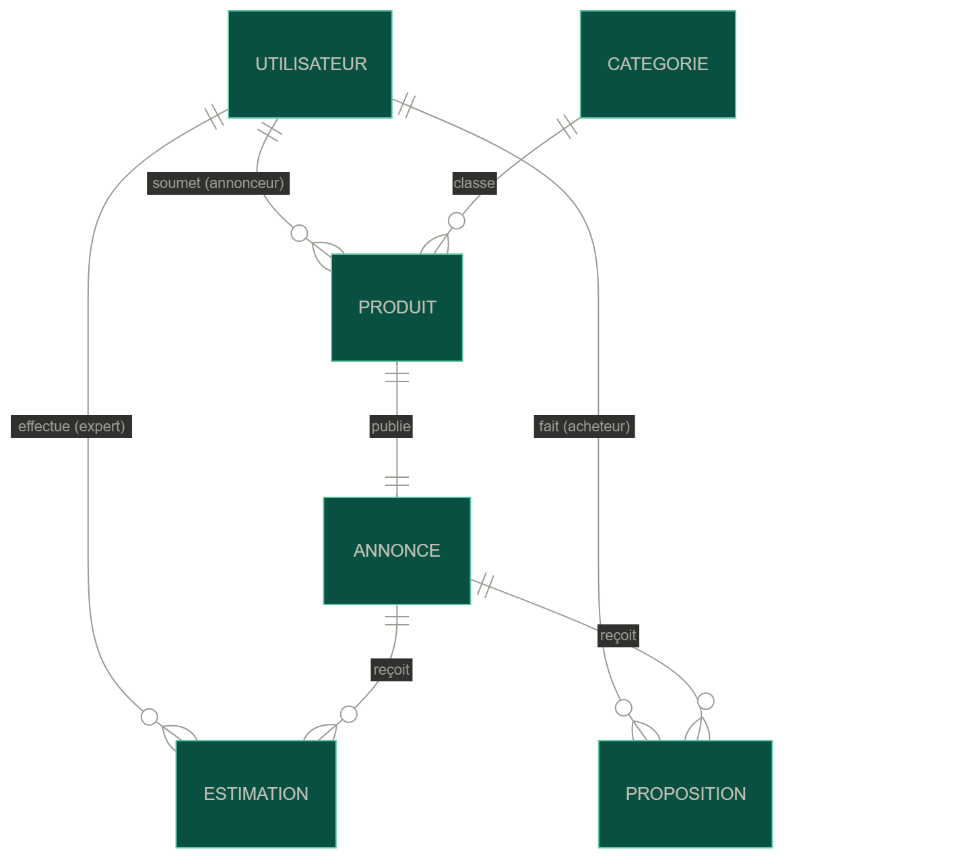

2 – ddl postgresql
SERIAL comme clé primaire partout — auto-incrémenté, simple, pas de collision possible, idéal pour un système multi-utilisateurs.
CHAR(12) + contrainte regex pour le téléphone — force le format 514-123-4567. Ça standardise les données et facilite l'affichage dans la GUI Java.
NUMERIC(10,2) pour tous les prix — jamais de FLOAT pour de l'argent (problèmes d'arrondi). NUMERIC est exact.
UNIQUE sur annonce.id_produit — implémente la relation 1-1 entre PRODUIT et ANNONCE directement au niveau de la BD, pas juste dans le code Java.
decision_annonceur DEFAULT NULL — NULL signifie "pas encore décidé", ce qui est différent de 'refusee'. Trois états avec seulement deux valeurs texte + NULL, propre et simple.
ON DELETE CASCADE sur les entités dépendantes — si on supprime un utilisateur, ses produits, annonces, estimations et propositions disparaissent aussi automatiquement.
Les 7 INDEX à la fin — pas obligatoires pour le TP, mais ça montre que tu comprends les performances. Mentionne-les dans le rapport comme bonus.

